GUIDE PRATIQUE POUR LA SOUMISSION DES DEMANDES D’INTERVENTION DE L’ASSURANCE MALADIE DANS LE CADRE D’UN ACCÈS PRÉCOCE

PROCÉDURE D’ENVOI DE LA FICHE SIGNALETIQUE PAR UN DEMANDEUR AU SECRÉTARIAT DE LA COMMISSION D’AVIS EN CAS D’INTERVENTION TEMPORAIRE POUR L’UTILISATION D’UN MEDICAMENT ET PROCÉDURE DE RENOUVELLEMENT ANNUEL DES FICHES SIGNALETIQUES EN COURS

- Nouvelle fiche signalétique

Le modèle de fiche signalétique figure dans l’annexe II de l’arrêté royal du 14 février 2026 fixant les procédures, délais et conditions en matière d’intervention de l'assurance obligatoire soins de santé et indemnités dans l’accès précoce et rapide aux médicaments. Il est disponible sur le site Internet de l’INAMI.

- Téléchargez le modèle de la fiche signalétique sur votre ordinateur
- Veuillez l’imprimer et le compléter avec toutes les données requises
- Scannez le document dûment complété sous format PDF
- Introduisez votre carte d’identité dans le lecteur de carte de votre ordinateur
- Ouvrez le document PDF
- Positionnez vous à la fin de la première page, au niveau de l’endroit où vous avez complété votre nom, la date et où vous avez apposé votre signature manuellement

Si vous utilisez une version d’Adobe Acrobat antérieure à Adobe Acrobat DC :

- Cliquez sur « View » dans la barre des tâches, puis sélectionnez l’option « Fill & sign »



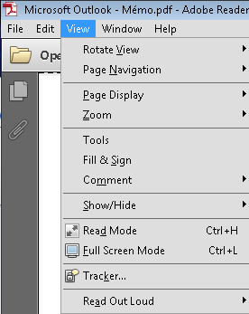

- Une nouvelle barre d’outils s’affiche alors à droite de l’écran. Cliquez sur « Work with certificate »

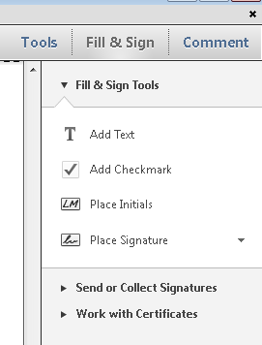
- Et ensuite sur « Sign with certificate »

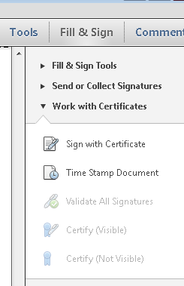

- Apparaît alors le message suivant sur votre écran. Cliquez sur « Drag New Signature Rectangle »
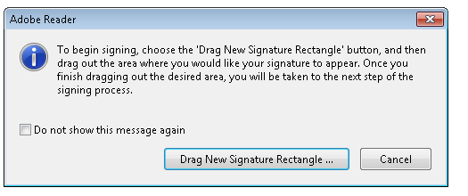

- Glissez avec votre souris pour dessiner un rectangle à l’endroit où vous comptez apposer votre signature.

- L’écran suivant apparaît :

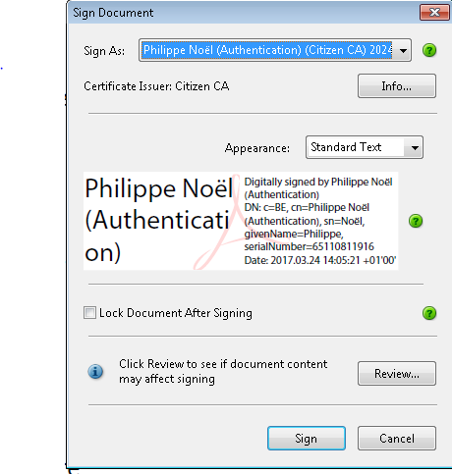

Dans « Sign As », veuillez sélectionner votre signature.

Le logiciel vous propose de sauvegarder le document. Veuillez enregistrer le document dans le dossier de votre choix.

- L’écran suivant s’affiche :

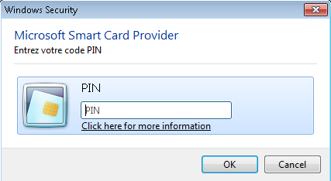

Veuillez indiquer les 4 chiffres composant le code pin de votre carte d’identité.

- Votre document apparaît maintenant signé.

Si vous utilisez Adobe Acrobat DC :

- Cliquez sur « Tools » dans la barre des tâches, puis sélectionnez l’option « Certificates »

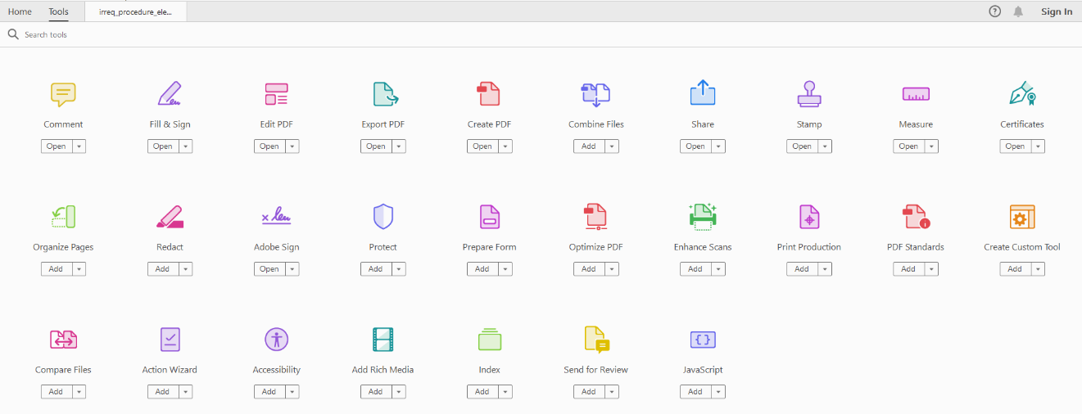

- Dans la nouvelle barre d’outils s’affiche une nouvelle bande « Certificates». Cliquez sur «Digitally Sign».

- Apparaît alors le message suivant sur votre écran. Cliquez sur « OK »

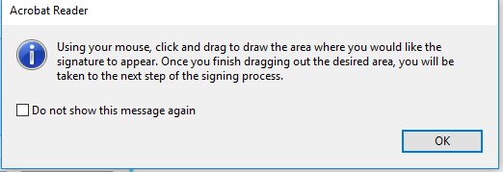

- Glissez avec votre souris pour dessiner dans le rectangle à l’endroit où vous comptez apposer votre signature

- L’écran suivant apparaît. Veuillez sélectionner votre signature et cliquer sur « Continue »

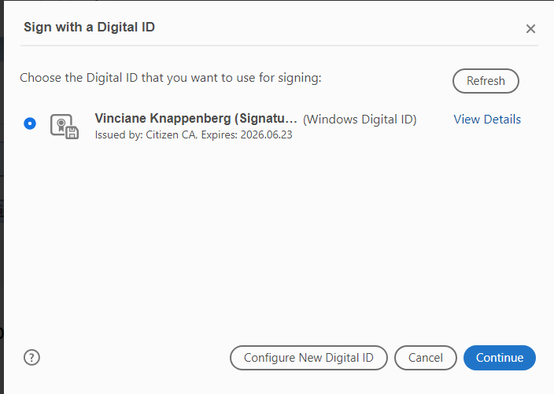

- L’écran suivant apparaît. Cliquez sur « Sign »

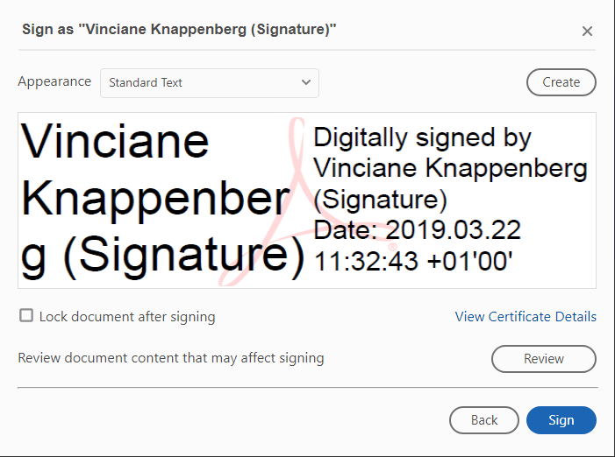

Le logiciel vous propose de sauvegarder le document. Veuillez enregistrer le document dans le dossier de votre choix.

- L’écran suivant s’affiche :

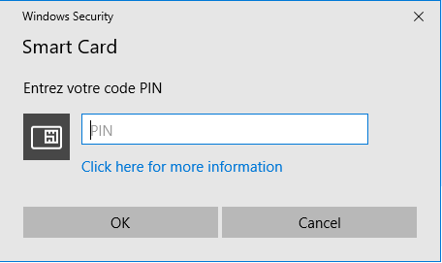

Veuillez indiquer les 4 chiffres composant le code pin de votre carte d’identité.

- Votre document apparait maintenant signé.

Les demandeurs doivent envoyer leur fiche signalétique daté et signé électroniquement par mail à l’adresse du secrétariat de la Commission d’Avis en cas d’Intervention Temporaire pour l’utilisation d’un médicament (CAIT) qui est la suivante : CATT-CAIT@riziv-inami.fgov.be

Attention : pour signer un document électroniquement, actuellement, vous devez être en possession d’une carte d’identité belge. Si vous ne disposez pas d’une carte d’identité belge, veuillez suivre la procédure suivante :

- Téléchargez le modèle de la fiche signalétique sur votre ordinateur
- Veuillez l’imprimer, le compléter avec toutes les données requises et le signer
- Scannez le document dûment complété sous format PDF
- Envoyez le PDF de la fiche signalétique daté et signé par mail à l’adresse suivante : CATT-CAIT@riziv-inami.fgov.be

II. Renouvellement annuel de la fiche signalétique en cours

Conformément aux dispositions de l’article 6. §2 de l’A.R. du 14 février 2026 fixant les procédures, délais et conditions en matière d’intervention de l'assurance obligatoire soins de santé et indemnités dans l’accès précoce et rapide aux médicaments, chaque année avant le 1er décembre, le secrétariat de la Commission d’Avis en cas d’Intervention Temporaire pour l’utilisation d’un médicament adresse à tous les demandeurs un e-mail signalant qu’une liste dans laquelle figurent toutes les médicaments/spécialités pharmaceutiques admis dans le cadre d’accès précoce dont ils sont responsables est disponible.

La liste alphabétique des médicaments et spécialités pharmaceutiques qui rentrent en ligne de compte pour un accès précoce, composée sur base des données dont nous disposons, est disponible durant une période de ± 1 mois (de fin novembre au 1er janvier) via nos services interactifs pour les entreprises responsables pour des médicaments et spécialités pharmaceutiques dans le cadre d’accès précoce.

Cette liste reprend la situation au 1er décembre de l’année en cours en mentionnant également les modifications qui ont eu lieu dans le courant de l’année concernée (admissions, suppressions, transferts).

Si le secrétariat n’a reçu aucune réaction de votre part le 1er janvier de l’année suivante, la fiche signalétique est considérée comme étant tacitement reconduite pour la période d’une année et le demandeur est réputé responsable des produits figurant sur cette liste.

Si vous souhaitez faire part d’une réaction pour apporter une adaptation nécessaire dans la liste qui vous a été envoyée en qualité de demandeur, veuillez adresser cette réaction par mail à l’adresse suivante CATT-CAIT@riziv-inami.fgov.be.

Il est important de mentionner clairement dans votre communication le (les) médicament (s) et spécialité (s) pharmaceutique (s) dans le cadre d’accès précoce concerné(s), l’adaptation qui doit être réalisée et la date à laquelle le changement a eu lieu.

